Санкт-Петербургское государственное бюджетное профессиональное образовательное учреждение «Оптико-механический лицей»

Рассмотрено на заседании МК Утверждаю
по направлению ______________________ Старший методист ____________________________________ ________Н.Н. Смирнягина Протокол № от «___»____2020г
Председатель МК ___________ Е.Н. Орлова «____»___________ 2020г.

Методические указания по самостоятельной работе для обучающихся
по МДК.02.01 Технология изготовления оптических деталей

ПМ.02 Изготовление оптических деталей различной степени сложности и осуществление (при необходимости) их доводки

Профессия:
12.01.09 Мастер по изготовлению и сборке деталей и узлов оптических и оптико-электронных приборов и систем (на базе основного общего образования с получением среднего общего образования, срок обучения – 2 года 10 месяцев)

Разработчик: преподаватель Орлова Е.Н.

Санкт-Петербург
2020
ВВЕДЕНИЕ
Каждый обучающийся согласно ФГОС СПО по профессии 12.01.09 Мастер по изготовлению и сборке деталей и узлов оптических и оптико-электронных приборов и систем обязан выполнить определенный объем самостоятельной работы.
Цель методических указаний состоит в обеспечении эффективности самостоятельной работы, определении ее содержания, установления требований к оформлению и результатам самостоятельной работы.
Целями самостоятельной работы обучающихся по МДК.02.01 Технология изготовления оптических деталей являются:
1. Систематизация и закрепление полученных теоретических знаний.
2. Углубление и расширение знаний.
3. Развитие исследовательских умений.

ЗАДАНИЯ ДЛЯ САМОСТОЯТЕЛЬНЫХ РАБОТ по МДК.02.01 Технология изготовления оптических деталей

Наименование вида самостоятельной работы | Рекомендуемая литература | Формы выполнения | Примерное время на выполнение, час
Выявление и устранение дефектов деталей, возникающих при шлифовании и полировании | Окатов М.А. Справочник технолога-оптика: учебное пособие - М.: Политехника, 2004. | Оптическая деталь | 4
Настройка шлифовально-полировальных станков | Окатов М.А. Справочник технолога-оптика: учебное пособие - М.: Политехника, 2004. | настроенный станок | 4
Контроль линейных размеров при шлифовке и полировке | Окатов М.А. Справочник технолога-оптика: учебное пособие - М.: Политехника, 2004. | Оптическая деталь | 4
Чтение конструкторской документации и доводка оптических деталей до заданных величин | Окатов М.А. Справочник технолога-оптика: учебное пособие - М.: Политехника, 2004. | Оптическая деталь | 3
Склейка сложных оптических деталей | Окатов М.А. Справочник технолога-оптика: учебное пособие - М.: Политехника, 2004. | Оптическая деталь | 5
Всего |  |  | 20

Перечень самостоятельных работ
1. Выявление и устранение дефектов деталей, возникающих при шлифовании и полировании
2. Настройка шлифовально-полировальных станков
3. Контроль линейных размеров при шлифовке и полировке
4. Чтение конструкторской документации и доводка оптических деталей до заданных величин 5. Склейка сложных оптических деталей

ПРАВИЛА ТЕХНИКИ БЕЗОПАСНОСТИ
при работе в шлифовально-полировальной мастерской

1. Общие требования охраны труда
1.1. К работе допускаются лица, достигшие 16-летнего возраста, обученные по специальности, прошедшие предварительный медицинский осмотр, вводный инструктаж по охране труда и пожарной безопасности, первичный инструктаж и стажировку на рабочем месте в течение 5-10 рабочих смен.
2. Требования охраны труда до начала работы
2.1. Привести в порядок спецодежду и правильно надеть ее.
2.2. Убедится в работе вытяжной вентиляции
2.3. Отрегулировать местное освещение станка
2.4. Убрать лишние предметы со станка
2.5. Проверить на холостом ходу работу станка, убедиться в исправности пусковых устройств, с целью предупреждения самовыключения станка
2.6 Ограждающие устройства станков, работающих с автопитанием, должны надежно предохранять рабочее место.
2.7 Абразивы, предназначенные для текущей работы, должны храниться в расфасованном виде в таре с крышками.
3. Требования охраны труда во время работы
3.1. Выполнять только ту работу, которая разрешена администрацией
3.2. Запрещается навинчивать на шпиндель шлифовочный и полировочный инструмент во время работы станка
3.3. Установку блоков с деталями на обрабатывающий инструмент производить после полной остановки станка
3.4. при случайном выключении электрического тока надлежит выключить станок.
3.5. Не допускать к рабочему месту посторонних лиц, не имеющих отношение к работе.
4. Требования охраны труда после работы
4.1. Выключить станок
4.2. Привести в порядок рабочее место
4.3. Выключить вытяжную вентиляцию

Самостоятельная работа №1
Выявление и устранение дефектов деталей, возникающих при шлифовании и полировании

Цель: выявить дефекты, возникшие при шлифовании и полировании и устранить их
Оборудование: станок Д150, оптическая деталь

Задание 1 Выявить дефекты, возникшие при шлифовании и устранить их.

Ход работы
1.Проконтролировать отшлифованную деталь абразивным порошком М10, выявить дефекты (царапины, точки) не соответствующие эталону.
2. Наклеить деталь на наклеечное приспособление
3. Проверить работу станка Д150 на холостом ходу
4. Вставить шлифовальник в нижний шпиндель станка
5. Смазать шлифовальник абразивной суспензией
6. Притереть блок с деталью к шлифовальнику
7. Шлифовать деталь до исчезновения дефектов
9. Снять блок с деталью со станка и выключить станок
8. Промыть деталь, проверить на наличие дефектов. Если дефекты остались повторить п.5-7

Форма выполнения: проведение контроля детали и устранение дефектов
Форма сдачи отчетности: оптическая деталь с устраненными дефектами

Задание 2 Выявить дефекты, возникшие при полировании и устранить их.

МЕТОДИЧЕСКИЕ РЕКОМЕНДАЦИИ ПО ВЫПОЛНЕНИЮ
1.Проконтролировать отполированную деталь, выявить дефекты (царапины, точки) не соответствующие эталону.
2. Наклеить деталь на наклеечное приспособление
3. Проверить работу станка Д150 на холостом ходу
4. Вставить полировальник в нижний шпиндель станка
5. Смазать полировальник полировальной суспензией
6. Притереть блок с деталью к полировальнику
7. Полировать деталь до исчезновения дефектов
9. Снять блок с деталью со станка и выключить станок
8. Промыть деталь, проверить на наличие дефектов. Если дефекты остались повторить п.5-7

Форма выполнения: проведение контроля детали и устранение дефектов
Форма сдачи отчетности: оптическая деталь с устраненными дефектами

Критерии оценки:

Указания к оцениванию | Оценка
Дефекты выявлены и устранены. | отлично
Дефекты выявлены, на шлифованной детали дефекты удалены, НО на полированной детали не удалены. | хорошо
Дефекты выявлены, на полированной детали дефекты удалены, НО на шлифованной детали не удалены. | удовлетворительно
Дефекты не устранены | неудовлетворительно

Самостоятельная работа № 2
Настройка шлифовально-полировальных станков

Цель: настроить шлифовально-полировальный станок
Оборудование: станок 6ШП 200, станок 3ШП 350М, станок 4ПД-200А, станок 9ШП-50Л

Задание 1 Настроить станок 6ШП 200
МЕТОДИЧЕСКИЕ РЕКОМЕНДАЦИИ ПО ВЫПОЛНЕНИЮ
1. Проверить работу на холостом ходу.
2. Вставить шлифовальник в нижний шпиндель станка
3. Выставить давление станка, указанное в операционном эскизе поворотом ручки- монометра, величина давления контролируется по показаниям прибора
4. Настроить предохранительным винтом высоту каретки с пальцем, так чтобы расстояние от пальца до шлифовальника соответствовало требованиям операционного эскиза и зафиксировать это положение винтом
5. Выставить давление каретки, указанное в операционном эскизе, с помощью барабана установки усилия давления
6. Зафиксировать стопорным винтом это усилие.
7. Смазать шлифовальник абразивной суспензией
8. Притереть вручную блок с деталями к шлифовальнику
9. Придерживая рукой блок с деталями вставить палец каретки в отверстие блока
10. Опустить каретку и выставить размах каретки
11. С помощью специального ключа зафиксировать размах каретки
12. Предъявить настроенный станок для проверки.

Форма выполнения: настройка шлифовально-полировального станка
Форма сдачи отчетности: настроенный станок

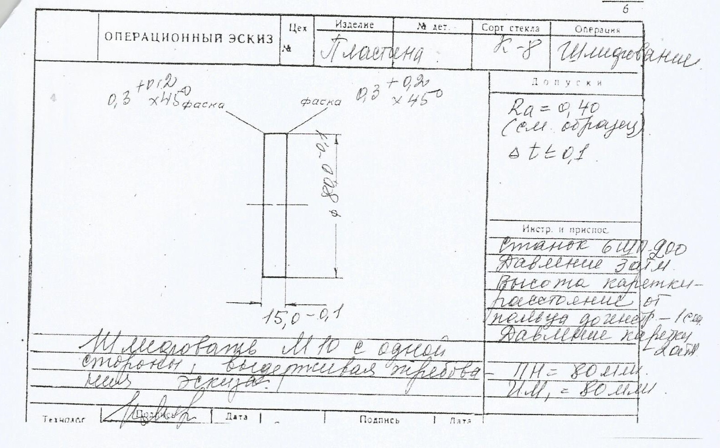

Задание 2 Настроить станок 3ШП 350М
МЕТОДИЧЕСКИЕ РЕКОМЕНДАЦИИ ПО ВЫПОЛНЕНИЮ
1. Проверить работу на холостом ходу.
2. Вставить шлифовальник в нижний шпиндель станка
3. Выставить давление станка, указанное в операционном эскизе поворотом ручки- монометра, величина давления контролируется по показаниям прибора
4. Настроить предохранительным винтом высоту каретки с пальцем, так чтобы расстояние от пальца до шлифовальника соответствовало требованиям операционного эскиза и зафиксировать это положение винтом
5. Выставить давление каретки, указанное в операционном эскизе, с помощью барабана установки усилия давления
6. Зафиксировать стопорным винтом это усилие.
7. Смазать шлифовальник абразивной суспензией
8. Притереть вручную блок с деталями к шлифовальнику
9. Придерживая рукой блок с деталями вставить палец каретки в отверстие блока
10. Опустить каретку и выставить размах каретки
11. С помощью специального ключа зафиксировать размах каретки
12. Предъявить настроенный станок для проверки.

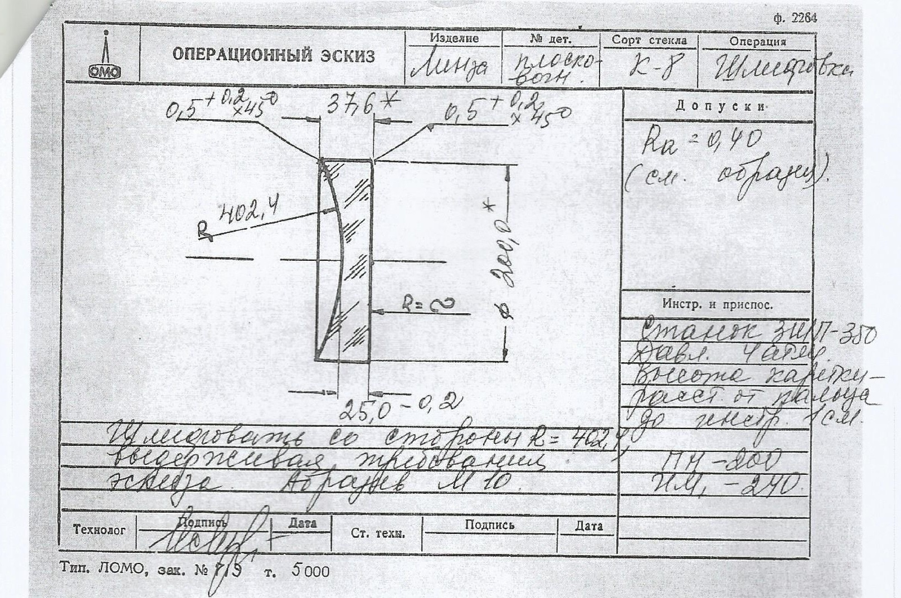

Форма выполнения: настройка шлифовально-полировального станка
Форма сдачи отчетности: настроенный станок

Задание 3 Настроить станок 4ПД-200А
МЕТОДИЧЕСКИЕ РЕКОМЕНДАЦИИ ПО ВЫПОЛНЕНИЮ
1. Проверить работу на холостом ходу.
2. Вставить шлифовальник в нижний шпиндель станка
3. Выставить давление станка, указанное в операционном эскизе поворотом ручки- монометра, величина давления контролируется по показаниям прибора
4. Настроить предохранительным винтом высоту каретки с пальцем, так чтобы расстояние от пальца до шлифовальника соответствовало требованиям операционного эскиза и зафиксировать это положение винтом
5. Выставить давление каретки, указанное в операционном эскизе, с помощью барабана установки усилия давления
6. Зафиксировать стопорным винтом это усилие.
7. Смазать шлифовальник абразивной суспензией
8. Притереть вручную блок с деталями к шлифовальнику
9. Придерживая рукой блок с деталями вставить палец каретки в отверстие блока
10. Опустить каретку и выставить размах каретки
11. С помощью специального ключа зафиксировать размах каретки
12. Предъявить настроенный станок для проверки.
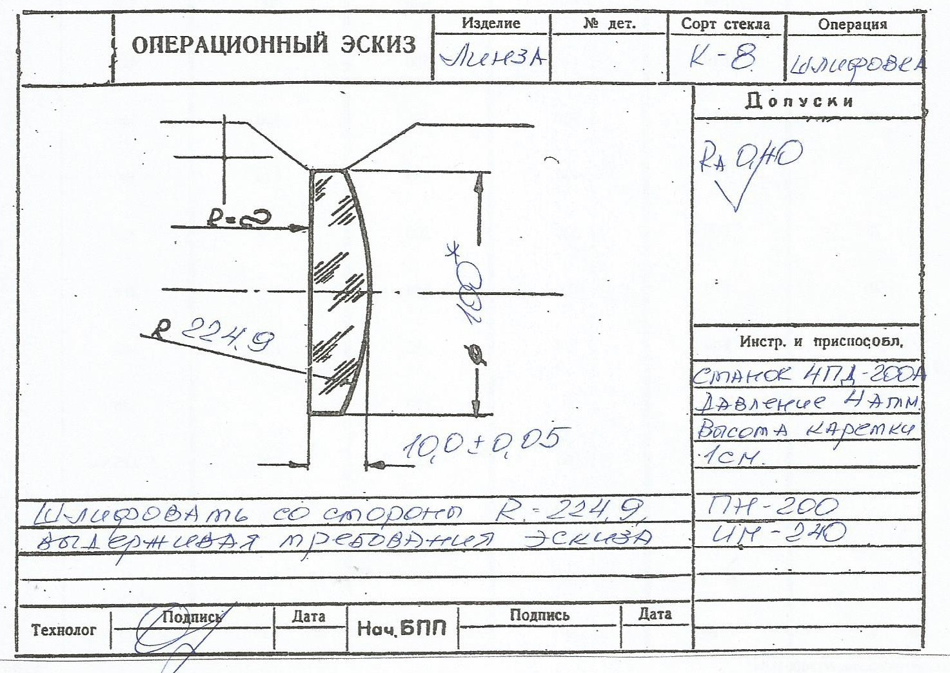

Форма выполнения: настройка шлифовально-полировального станка
Форма сдачи отчетности: настроенный станок

Задание 4 Настроить станок 9ШП-50Л
МЕТОДИЧЕСКИЕ РЕКОМЕНДАЦИИ ПО ВЫПОЛНЕНИЮ
1. Проверить работу на холостом ходу.
2. Вставить шлифовальник в нижний шпиндель станка
3. Выставить давление станка, указанное в операционном эскизе поворотом ручки- монометра, величина давления контролируется по показаниям прибора
4. Настроить предохранительным винтом высоту каретки с пальцем, так чтобы расстояние от пальца до шлифовальника соответствовало требованиям операционного эскиза и зафиксировать это положение винтом
5. Выставить давление каретки, указанное в операционном эскизе, с помощью барабана установки усилия давления
6. Зафиксировать стопорным винтом это усилие.
7. Смазать шлифовальник абразивной суспензией
8. Притереть вручную блок с деталями к шлифовальнику
9. Придерживая рукой блок с деталями вставить палец каретки в отверстие блока
10. Опустить каретку и выставить размах каретки
11. С помощью специального ключа зафиксировать размах каретки
12. Предъявить настроенный станок для проверки.

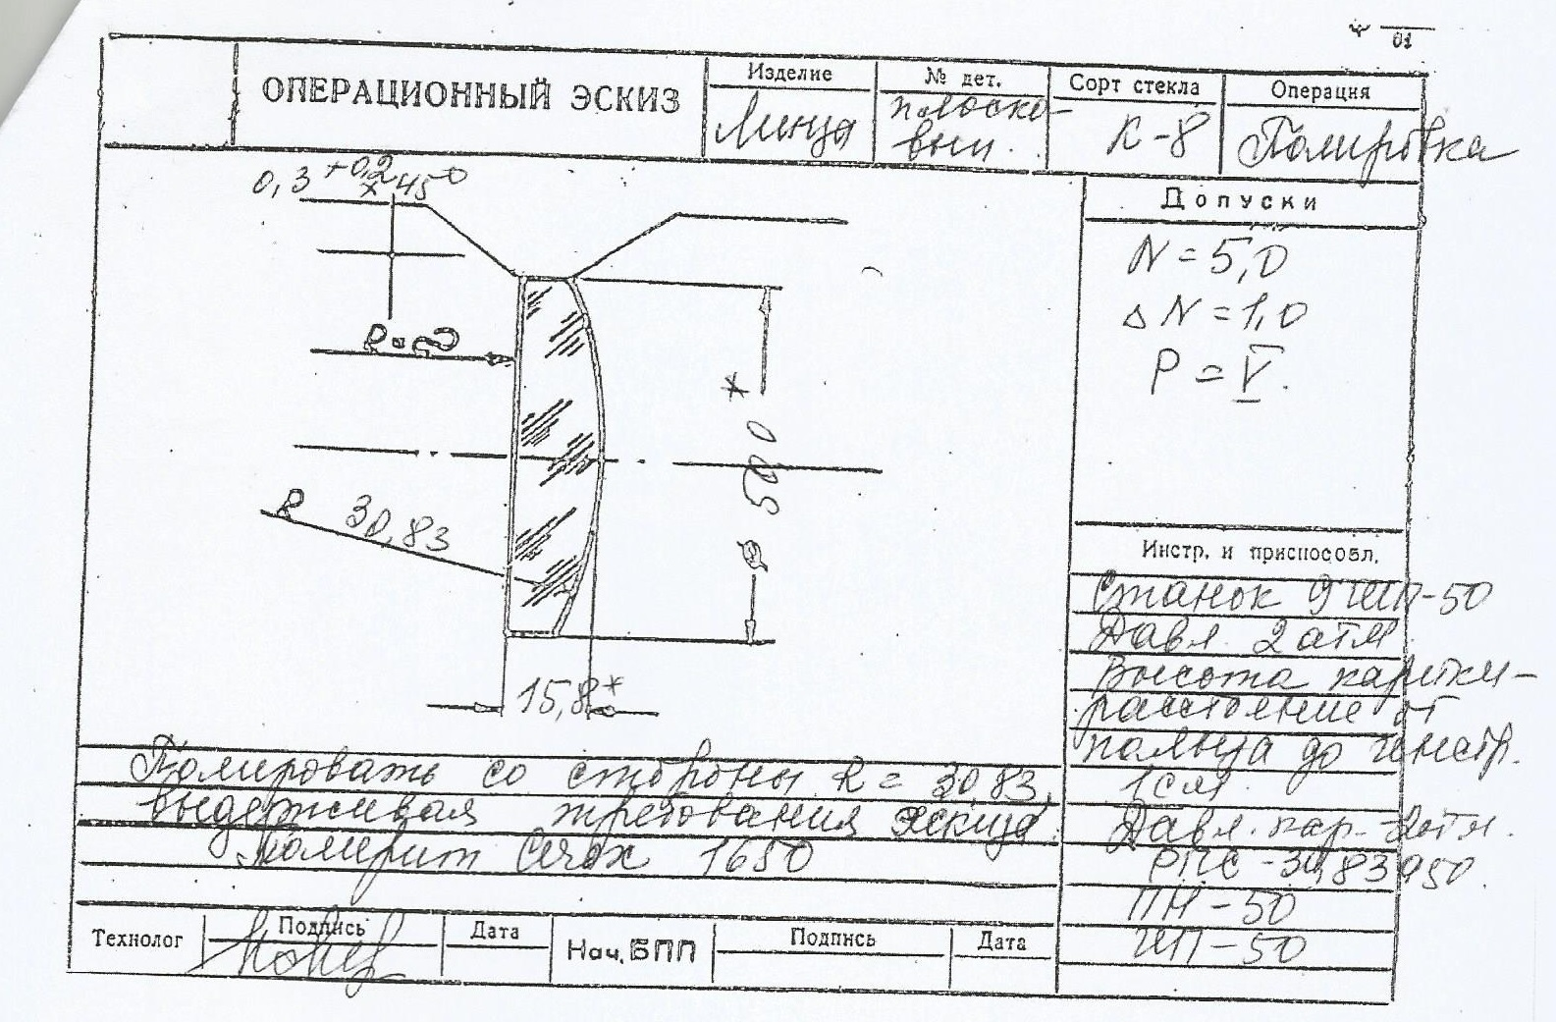

Форма выполнения: настройка шлифовально-полировального станка
Форма сдачи отчетности: настроенный станок

Критерии оценки:

Указания к оцениванию | Оценка
Станок настроен в соответствии с требованиями операционного эскиза | отлично
Один из элементов настройки станка настроен неправильно (не соответствует требованиям эскиза) | хорошо
Два элемента настройки станка настроены неправильно (не соответствуют требованиям эскиза) | удовлетворительно
Станок не настроен | неудовлетворительно

Самостоятельная работа №3
Контроль линейных размеров при шлифовке и полировке

Цель: проконтролировать линейные размеры при шлифовке и полировке
Оборудование: чертеж оптической детали, операционный эскиз, мерительный инструмент
Раздаточный материал: оптические детали

Задание 1 Проконтролировать линейные размеры оптической детали после шлифовки
МЕТОДИЧЕСКИЕ РЕКОМЕНДАЦИИ ПО ВЫПОЛНЕНИЮ
1.Внимательно прочитать операционный эскиз
2. Проверить исправность микрометра
3. Отвести микрометрический винт от пятки, вращая барабан
4. Измеряемую оптическую деталь установить между пяткой и микрометрическим винтом
5. Осторожно, вращая барабан, приблизить шпиндель до соприкосновения с оптической деталью
6. Замерить размер, для этого нужно сложить показания на стебле и барабане
7. Вращая барабан в обратном направлении освободить деталь.
8. Сравнить полученный результат с требованиями операционного эскиза.
9. Сделать заключение о соответствии линейного размера требованиям операционного эскиза

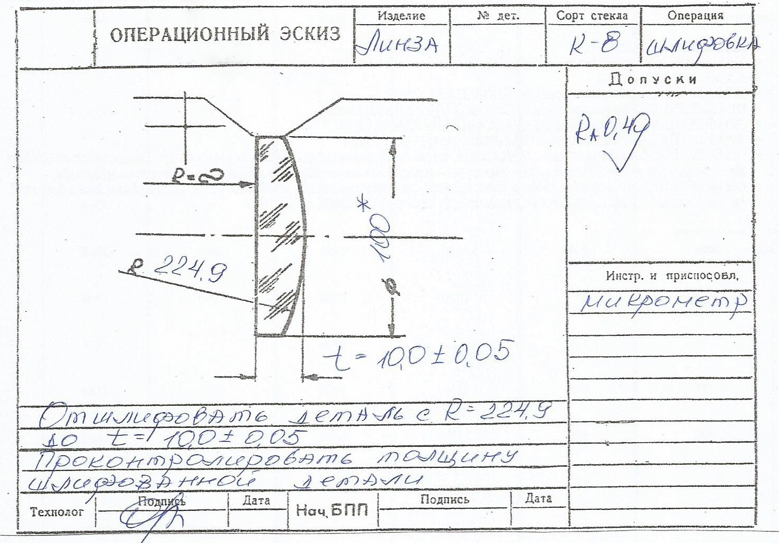

Задание 2 Проконтролировать линейные размеры оптической детали после полировки
МЕТОДИЧЕСКИЕ РЕКОМЕНДАЦИИ ПО ВЫПОЛНЕНИЮ
1.Внимательно прочитать чертеж оптической детали
2. Проверить исправность микрометра
3. Отвести микрометрический винт от пятки, вращая барабан
4. Измеряемую оптическую деталь установить между пяткой и микрометрическим винтом
5. Осторожно, вращая барабан, приблизить шпиндель до соприкосновения с оптической деталью
6. Замерить размер, для этого нужно сложить показания на стебле и барабане
7. Вращая барабан в обратном направлении освободить деталь.
8. Сравнить полученный результат с требованиями чертежа
9. Сделать заключение о соответствии линейного размера требованиям чертежа

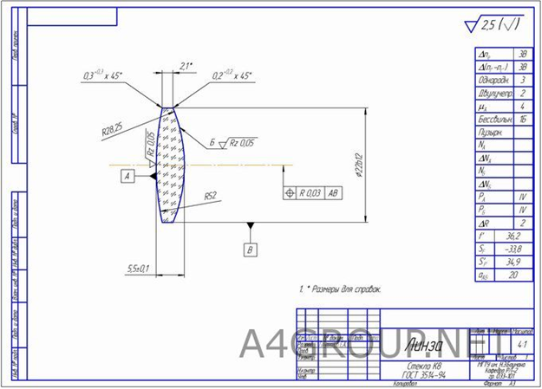

Форма выполнения: проконтролированная оптическая деталь
Форма сдачи отчетности: проконтролированная деталь

Критерии оценки:

Указания к оцениванию | Оценка
Измеренная толщина оптических деталей соответствует реальным значениям. Выводы о годности детали по толщине сделаны обоснованно. | отлично
Измеренная толщина оптических деталей соответствует реальным значениям. Выводы о годности детали по толщине сделаны не обоснованно. | хорошо
Измеренная толщина оптических деталей не соответствует реальным значениям. Выводы о годности детали по толщине сделаны обоснованно. | удовлетворительно
Измерения не произведены | неудовлетворительно

Самостоятельная работа № 4
Чтение конструкторской документации и доводка оптических деталей до заданных величин

Цель: прочитать конструкторскую документацию (чертеж) и довести детали до заданных величин
Оборудование: РПС, лупа, станок Д150, чертеж оптической детали

МЕТОДИЧЕСКИЕ РЕКОМЕНДАЦИИ ПО ВЫПОЛНЕНИЮ
1.Проконтролировать оптическую деталь на соответствие требованиям чертежа (N)
2. Наклеить оптическую деталь на наклеечное приспособление
3.Проверить работу станка Д150 на холостом ходу
4.Установить полировальник в нижний шпиндель станка
5.Смазать полировальник полирующей суспензией
6.Притереть оптическую деталь к полировальнику
7. Начать полировку
8. Периодически смазывая полировальник полирующей суспензией, полировать детали до получения N, заданного в чертеже.
9. Снять деталь со станка и выключить станок
10. Отклеить наклеечное приспособление
11. Промыть оптическую деталь
12. Проконтролировать оптическую деталь на соответствие требованиям чертежа (N)

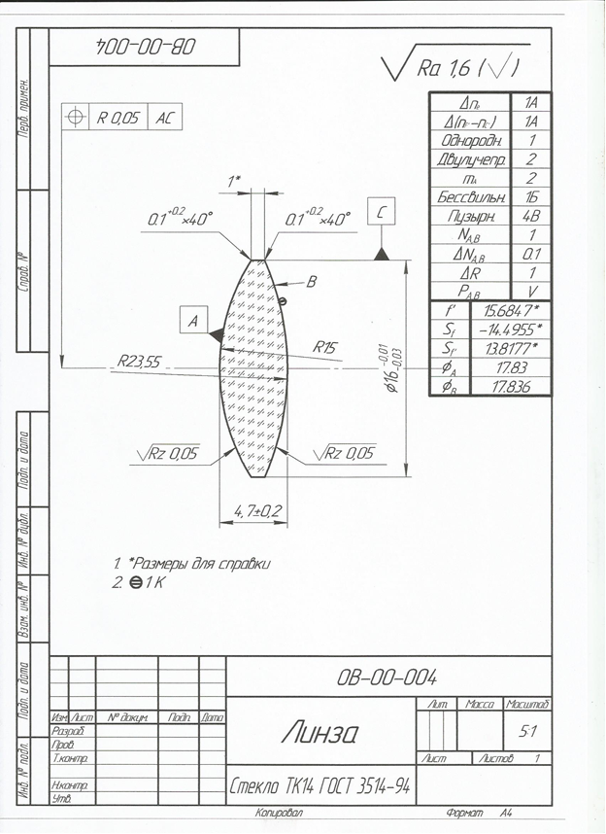

Форма выполнения: доводка оптических деталей до заданных величин
Форма сдачи отчетности: оптическая деталь соответствующая требованиям чертежа.

Критерии оценки:

Указания к оцениванию | Оценка
Конструкторская документация (чертеж) прочитана верно, деталь доведена до заданных величин | отлично
Конструкторская документация (чертеж) прочитана верно, НО деталь не доведена до заданных величин | хорошо
Конструкторская документация (чертеж) прочитана верно, деталь доведена до заданных величин (N), НО при обработке деталь зацарапана | удовлетворительно
Конструкторская документация не прочитана, деталь не исправлена | неудовлетворительно

Самостоятельная работа № 5
Склейка сложных оптических деталей

Цель: склеить сложные оптические детали
Оборудование: операционный эскиз, оптические детали, клей, прибор для склейки Opticetric

МЕТОДИЧЕСКИЕ РЕКОМЕНДАЦИИ ПО ВЫПОЛНЕНИЮ
1.Вычистить две оптические детали, используя ацетон, ватный тампон и батистовую салфетку
2.Нанести клей на флинтовую деталь
3.На клей осторожно, стараясь не захватить воздушные пузыри, наложить вторую, выпуклую склеиваемую поверхность.
4.Отдельные случайно захваченные пузыри и пылинки должны быть удалены путем надавливания на верхнюю деталь.
5.Образовавшаяся клиновидность слоя между линзами устраняется посредством вращения кроновой линзы относительно флинтовой
6.Установить детали на оправу прибора
7.Произвести центрирование линз, т. е. совмещение их оптических осей.
8.Проверить децентрировку деталей
9.Если децентрировка <0,03 облучить ультрафиолетовым светом
10.Проверить децентрировку и облучить еще раз в течение 20секунд
11.С помощью ватного тампона удалить со склейки остатки клея.
12.Привести в порядок рабочее место.

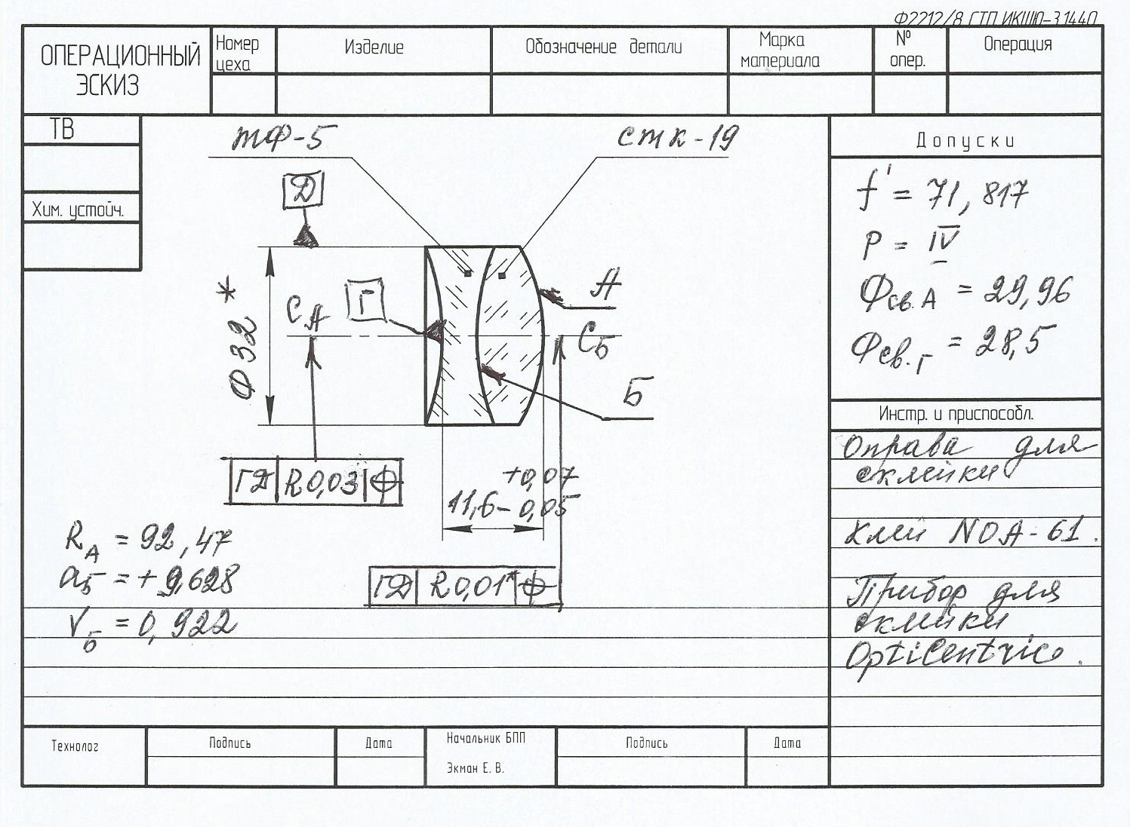

Форма выполнения: склейка оптических деталей
Форма сдачи отчетности: склеенные детали

Критерии оценки:

Указания к оцениванию | Оценка
Детали склеены в соответствии с требованиями операционного эскиза | отлично
Детали склеены, децентрировка соответствует требованиям операционного эскиза, НО детали в процессе склейки зацарапаны | хорошо
Детали склеены, НО децентрировка не соответствует требованиям операционного эскиза | удовлетворительно
Детали не склеены | неудовлетворительно

